湖南某矿区岩溶塌陷成因分析与防治对策

吴湘炬¹，易菲霆²，卿艳彬²，蒋飞军²王紫隆³
(1.怀化市地质环境监测站,湖南 怀化 418000; 2.湖南省煤炭地质勘查院,湖南 长沙 410014;3湖南恒炬勘查有限公司,湖南 怀化 418000)

第一作者简介; 吴湘炬(1975.11-)，湖南新化人，大学本科，地质工程师，怀化市地质环境监测站，主要从事水工环地质和矿产地质工作。(手机号码13874553366，E-mail:423514002@qq.com)

摘 要：湖南某矿区露天开采石灰岩矿形成了2个采石坑， 2006至2017年期间，采石坑周边发生了60处岩溶塌陷，给当地村民生产生活带来了严重影响。本文阐述了该矿区地质环境条件，岩溶塌陷的基本特征，成因机制及其危害性，提出了防治对策，对该地区的岩溶塌陷防治具有一定的指导意义。
关键词： 岩溶塌陷；地下水；成因；防治； 采石坑

Cause Analysis and prevention countermeasures of Karst collapse in a mining area of Hunan Province

Wu Xiang-Ju¹，Yi Fei-ting² , Qin Yan-bin²，Jiang Fei-jun²，Wang Zi-long³
(1. Huaihua Geo-Environmental Monitoring Station, Huaihua,Hunan 418000；
2. The Coal Geological Exploration Institute of Hunan Province, ChangSha,Hunan 410014
3. Hunan HengJu exploration Co.Ltd,Huaihua,Hunan 418000)

Abstract: Two quarrying pits were formed in an open-pit limestone mine in Hunan Province, between 2006 and 2017, there were 60 karst collapses around the pit, it brought the serious influence to the local villagers'production and life. This paper expounds the geological environment conditions, the basic characteristics, the genetic mechanism and the harmfulness of the karst collapse in the mining area, and puts forward the prevention countermeasures. It has certain guiding significance to prevention and control of the karst collapse in this area.

Key words: Karst collapse, Ground water, Cause of formation, Prevention, Quarry pit

0 引言

我国岩溶塌陷地区分布广泛^{[1]}，岩溶塌陷是影响和制约岩溶地区社会、经济发展的主要环境地质问题之一^{[2]}。岩溶塌陷是指在岩溶发育地区，上覆土层或隐伏岩溶顶板在人为活动或自然因素作用下特别是水动力条件改变引起的环境效应作用下，发生突然坍塌的现象^{[3]}。

1 矿区地质环境条件概述

矿区地形地貌以微丘、平原为主，地面标高+61m～+87m。区内出露地层主要为奥陶系红花园组和第四系。
奥陶系红花园组下段为厚层粗粒生物灰岩，局部含白云质，上部夹页岩；上段为厚层灰岩，局部夹生物屑灰岩及白云质灰岩，全组厚100～132m。该层全部被第四系覆盖，浅部岩溶发育，泉水流量1.0～10.0L/s，富水性中等。
第四系冲洪积层主要分布于河溪两侧，出露面积最广，厚5～19m,上部为蠕虫状粘土，下部为粘土质砾石层，地下水水位埋深0.5～4.3m，单井涌水量10～350m³/d，富水性中等。第四系殘坡积层主要丘坡地带，为砂质粘土，富水性差。
奥陶系红花园组岩溶水与第四系砂砾层水水力联系密切。

2 矿山开采概况

矿区露天开采形成了2个采石坑。1号采石坑矿山面积0.0179km²，准采标高+70m～+20m，开采奥陶系下统红花园组灰岩。目前开采标高约+25m，矿坑为机械排水，未降水时矿井排水量为120m³/d，2017年发生了溶洞突水。2号采石坑矿山面积0.0119km²，准采标高+87m～+31m,开采奥陶系下统红花园组灰岩。目前开采标高约+35m，矿坑为机械排水，未降水时矿井排水量为200m³/d，2013年发生了溶洞突水。
以上两矿开采历史悠久，目前均形成了约50m深的负地形。

3 岩溶塌陷基本特征

采矿过程大量抽排地下水，诱发产生岩溶地面塌陷^{[4]}。2006～2017年期间，共发生了60处岩溶塌陷，其基本特征如下：

3.1 岩溶塌陷分布特征
岩溶塌陷主要分布在流经采石坑附近小河的河流阶地，离河流相对较远的低丘岗地缓坡上没有塌陷发生。河流阶地地段共分布59个，占塌陷总数的98.3%；冲沟谷地仅仅分布1个，占塌陷总数的1.7%。岩溶塌陷分布详见图1。

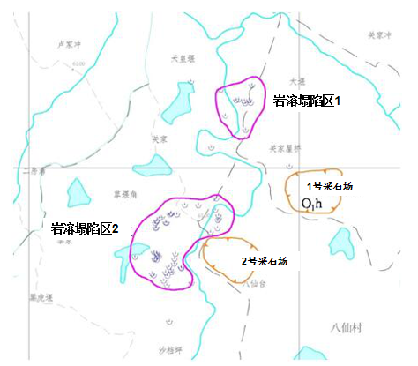
图1 岩溶塌陷平面分布图
Fig 1 Plan distribution of karst collapse

3.2 岩溶塌陷形态与规模特征
岩溶塌陷平面形态多呈圆形、椭圆形、长条形、不规则形等几种平面形态特征。主要与下伏岩溶洞隙的开口形状及其上覆土体的结构、性质及厚度有关密切联系。
岩溶塌陷剖面上多呈坛状、圆柱状、锥形、碟状及不规则状等，主要与塌陷土层物理力学性质、结构厚度有关，粘性土层塌陷坑剖面多呈坛状或圆柱状，砂土层塌陷多具漏斗状，松散土层塌陷常呈碟状，部分相邻塌陷坑扩大发展从而联为一体，从而形成不规则的台阶状。
岩溶塌陷的规模大小一般以塌陷坑长轴、深度来区分。据统计，塌陷陷坑长轴长度在1.8～35.6m之间，平均值为7.85m，其中小于10m的占大多数，塌陷坑数量为50个，达83.33%；10～20m的塌陷坑数量为6个，占10.0%；20～30m的塌陷坑数量为3个，占5.0%；≥30m的塌陷坑有1个，占1.67%。

4 岩溶塌陷成因分析

4.1岩溶塌陷的基本条件
岩溶塌陷是受多种因素影响的结果^{[5]}。总体来看，岩溶塌陷必须具备以下三个条件，可溶岩岩溶发育，可溶岩上覆第四系土层结构及厚度，地下水活动。岩溶洞隙的存在是塌陷产生的基础，为塌陷存在提供容纳场所和运移空间；岩溶塌陷基本发生在第四系覆盖区，且与其结构与厚度相关；地下水活动是塌陷产生的主要动力，水位升降、流速流量变化将对土层、洞隙产生多种力学效应和作用，引起岩土体破坏，导致塌陷产生。

4.2塌陷区可溶岩岩溶发育程度分析
矿区地区共计发生60处岩溶塌陷，全部发育在奥陶系下统红花园组巨厚层状灰岩上覆的土层中。
岩溶塌陷区溶隙及溶洞发育，溶蚀裂隙宽一般0.2～1.0cm，溶蚀裂隙面一般凹凸不平，多附泥质，以半充填为主。在塌陷区施工85个孔，共有14个钻孔揭露到了土洞、溶洞，其中四个钻孔揭露到了土洞与溶洞，其余钻孔均只揭露到了溶洞。土洞主要沿岩土接触面发育，土洞高度1～4.1m，位于标高44.3～55.21m之间。共揭露了大小溶洞20个，洞高一般0.4～7.8m，最大19m，平均高度3.21m，分布于标高0.5～51.48m之间。其中，9个为空溶洞、5个为半充填溶洞、6个为全充填溶洞，半充填溶洞及全充填溶洞由粘土、细砂、含砂质粘土、淤泥等半充填至全充填。
因此，本区可溶岩洞隙的强烈发育为塌陷存在提供容纳场所和运移空间，为岩溶塌陷奠定了基础。

4.3岩溶塌陷区土层厚度及结构分析
在土层厚度方面，根据第四系等厚度图及岩溶塌陷点附近土层厚度统计结果显示，37个岩溶塌陷坑发育在土层厚度小于6m的区域，占塌陷坑总数的61.7%；16个塌陷坑发生在土层厚度6～8m的区域，占塌陷坑总数的26.7%；6个塌陷坑发生在土层厚度8～10m的区域，占塌陷坑总数的10.0%；1个塌陷坑发生在土层厚度10～12m的区域，占塌陷坑总数的1.7%。而土层厚度超过12m的区域未发生岩溶塌陷。
据统计可知，洞体上方土体越薄，潜在塌陷面土体的抗剪力越小，越容易产生塌陷。
在土层结构方面，所有塌陷坑土层为双层结构，塌陷点数量为60个，占比100.0%，单层结构的土体没有发生塌陷。双层结构土体地下水活动较强烈，对上覆土体冲蚀与软化用，易产生塌陷。
因此，土层厚度小于10m的双层结构土体因地下水活动及土体抗剪力低易产生塌陷。

4.4岩溶塌陷区地下水活动分析
地下水活动是塌陷产生的主要动力。

4.4.1采石坑抽排地下水是主要因素
岩溶塌陷集中爆发时间主要集中在2013、2017这两年，这与2013年二号采石坑发生矿坑突水，2016年一号采石坑发生矿坑突水事件密切相关。2013年二号采石坑矿坑突水引发38处岩溶塌陷，2017年一号采石坑矿坑突水引发10处岩溶塌陷。矿坑突水造成地下水位急剧下降，过水断面地下水流速与流量急剧加大，潜蚀土体或引起岩土体内的岩与土接触部位空洞内压力快速下降，从而形成大量塌陷。
在2006年至今的其他年份时间段内，两个采石坑属于正常开采状态，水量控制在一定范围，且流量稳定，引起岩溶塌陷发生数量较少，详见表1。
表1 各年份岩溶塌陷发生数量统计表
Table 1 Statistical number of karst collapse in each year
年份 | 2006 | 2011 | 2012 | 2013 | 2015 | 2016 | 2017
塌陷(个) | 1 | 2 | 5 | 38 | 1 | 3 | 10
因此，采石坑抽排地下水改变了地下水流场，形成了以矿坑为中心的地下水降落漏斗，加剧了地下水活动，从而引发了塌陷的发生。矿坑抽排水是引发本区岩溶塌陷的主要因素。

4.4.2降雨强度是岩溶塌陷的次要因素
岩溶塌陷与降雨强度之间存在着一定的因果关系，特别与短时间内降水强度相关。发生的60处岩溶塌陷绝大多数都是在冬春季和春季交替的时间段或稍后发生的，如每年的2～6月。暴雨是会导致地下水位突变的，地下水位在短时间内急剧上升或下降，引起岩土体内的岩与土（覆盖层）交接层位空洞内压力快速上升或下降，塌陷就很快形成。

5岩溶塌陷的危害性

岩溶塌陷主要分布在公路、河道、农田、居民区附近，已发生的60处塌陷地点不同程度造成了受危害公路破损，河道断流，房屋开裂、农田漏水、下沉、土地荒废等。给当地居民生产生活带来较大的影响，给受灾居民人们造成了一定的惶恐心理，危害较大。
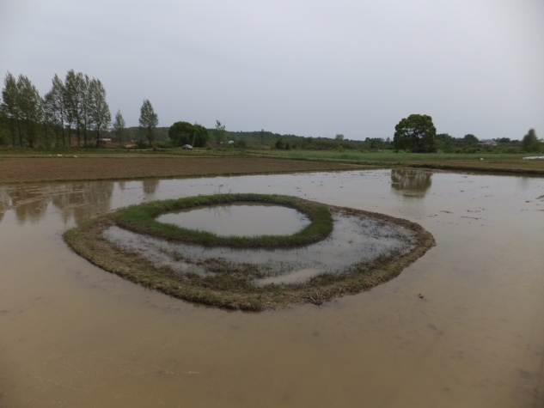
图2 岩溶塌陷破坏农田
Fig 2 Karst collapse destroys farmland
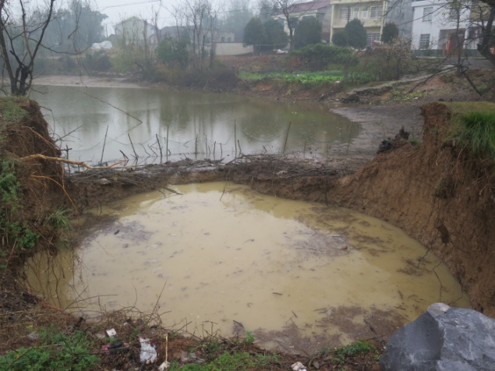
图3 岩溶塌陷破坏河道
Fig 3 Karst collapse damages the river

6 岩溶塌陷的防治对策

地下水动力条件的改变是岩溶塌陷形成的诱发因素。加强地下水合理规划开采,建立完善的监测网络可以有效减少塌陷所造成的危害^{[6]}。

6.1加强塌陷区及周边地下水管控
由于地下水活动是岩溶塌陷的主要动力因素，因此，严禁矿山大量抽排地下水，为此对现有矿井进行并闭处置或要求矿山只开采地下水位以上石灰岩资源。并严禁在此区大量开发利用地下水。

6.2对已发生岩溶塌陷的治理
对已发生岩溶塌陷的治理，通常采用清除填堵法、跨越法、强夯法。
（1）清除填堵法：常用于塌坑较浅或浅埋的土洞，首先清除其中的松土，填入块石、碎石，做成反滤层，然后上覆粘土夯实。
（2）跨越法：用于塌陷坑或土洞较深大，开挖回填有困难的处理方法。一般以梁板跨越，两端支承在可靠的岩、土体上。据广西的经验，每边支承长度不小于1.0～1.5m。
（3）强夯法：把10～20t的夯锤起吊到一定高度(10～40m)，让其自由下落，造成强烈的冲击对土体强力夯实。一方面是夯实塌陷后松软的土层和塌陷坑或土洞内的回填土，以提高土体强度；另一方面可消除隐伏土洞和软弱带，是一种处理结合预防的措施。Christain(1984)的试验：锤重15t，落距20m，将影响到地表下8～9m的深度。
根据本区岩溶塌陷规模以及地下水位埋深浅的特点，采石坑石料资源丰富，排土场存放大量弃土，填料丰富，因此采用清除填堵法较合适。
根据岩溶塌陷影响对象不同，回填方式有所不同。
对影响居民房屋的塌陷处理，首先清除其中的松土，填入块石、碎石，做成反滤层，地下水位以上回填毛石混凝土或灌浆处理，并对房屋基础钻孔注浆加固。
对影响公路与河道的塌陷处理，首先清除其中的松土，填入块石、碎石，做成反滤层，地下水位以上回填毛石混凝土或灌浆处理，再在其上部浇筑20～30cm厚的钢筋混凝土板。
对影响水田的塌陷处理，首先清除其中的松土，填入块石、碎石，做成反滤层，地下水位以上回填粘土夯实，在其上部浇筑30cm厚的钢筋混凝土板，再回填粘土夯实后，覆盖60cm厚耕植土。
对影响旱地的塌陷处理，首先清除其中的松土，填入块石、碎石，做成反滤层，地下水位以上回填粘土夯实后，覆盖60cm厚耕植土。

6.3加强监测工作
岩溶塌陷监测是岩溶塌陷地质灾害防治中重要内容之一^{[2]}。
（1）地下水动态监测
建立工作区地下水长期动态监测系统，对及时掌握地下水迳流场变化，预测地面塌陷区域，对今后地表生态环境恢复重建具有重要意义。
（2）降水量监测
降水是激发和加剧地面塌陷形成和致灾致损的另一个主要引发因素，塌陷高发时段与汛期降水量和降水强度变化关系密切。为此，建设2个以监测降水量单因素为主的数据自动传输监测站，其监测站和数据传输分析由测区监测中心和县气象台共同管理。
（3）地面塌陷、地面、建筑物裂缝监测
本项监测工作是测区地质灾害群测群防的重要组成部分，其主要目的是通过各区地面塌陷和地面、建筑物裂缝的巡视性查险、威胁单位居民隐患点的加密监测等项工作，及时把握预警状态，及时把预警信息传达到威胁对象，及时采取避险措施。

7 结论与建议

该地区奥陶系红花园组地层岩溶较发育，地下水位埋深浅，上覆第四系土层薄，抗剪能力低，岩溶水与第四系砂砾层水水力联系密切，在水动力作用下易产生岩溶塌陷。
采石坑抽排水是采石场周边地区岩溶塌陷的主要因素，集中暴雨是岩溶塌陷次要因素。
岩溶塌陷不同程度造成了公路破损，河道断流，房屋开裂、农田漏水、下沉、土地荒废等，危害较大。
建议加强岩溶塌陷区防治工作；建议在类似地质环境条件下开采石灰岩矿，仅量开采地下水位以上资源，或提前在矿坑周边做好帷幕注浆工作，预防发生岩溶塌陷地质灾害。

参考文献：
[1] 燕柳斌,张研，苏国韶山.岩溶塌陷预测的高斯过程机器学习模型[J].广西大学学报（自然科学版）,2011,36(1):172-176.
[2] 李海涛,陈邦松,杨雪,胡伏生,房浩.岩溶塌陷监测内容及方法概述[J].工程地质学报，2015,34(1),126-134.
[3] 盛玉环.岩溶塌陷的勘察与防治[J].岩土工程界,2004,7(4):72-74.
[4] 林中湘,曹文华.七宝山矿区岩溶地面塌陷成因分析及防治对策[J].西部探矿工程,2004,101(6):96-97.
[5] 高宗军,马海会,王敏,成世才.岩溶地面塌陷预测模型初探[J].中国地质灾害与防治学报,2009,20(4):66-71,85.
[6] 张广安,鲁峰,渠涛,贾东亮,彭云.泰安市泰山区岩溶塌陷成因分析及防治措施[J].山东国土资源,2007,23(10):31-33.

